

Tasarım Dokümanı

B1 Yönetim

Contents

Kaydolma: 3

Dashboard: 3

Admin 4

Şirket Profili 4

Şirket Ayarlar 5

Şubeler 6

Şube Listesi 6

Yeni Şube Tanımlama 6

Departmanlar 8

Departman Listesi 8

Yeni Departman Tanımlama 8

Masraf Kategorileri 8

Masraf Kategori Listesi 8

Yeni Masraf Kategori Tanımlama 9

Kilometre 10

Kilometre Listesi 10

Yeni Kilometre Tanımlama 10

Proje 12

Proje Listesi 12

Yeni Proje 12

Kullanıcı 13

Kullanıcı Listesi 13

Yeni Kullanıcı: 13

Satıcılar 16

Satıcı Listesi 16

Yeni Satıcı 16

Müşteriler 17

Müşteri Listesi 17

Yeni Müşteri 17

Yeni Masraf Girişi 18

Mileage: 18

Time: 19

Raporlar: 20

Yeni Rapor: 20

Rapor Detay ekranı: 21

Avans 25

Avans Listesi 25

Yeni Avans Girişi 25

Seyahat 25

Seyahat Listesi 26

Yeni Seyahat 26

Grafikler ve Raporlar: 26

Çalışma Saati 26

Çalışma Saati Listesi 27

Özeti 27

Çalışma Saati Girişi 27

Çalışma Saati Raporu 29

Bütçe 29

Bütçe Listesi 29

Bütçe Girişi 29

Paketler 30

Paket Seçimi 30

Satın al 31

# Kaydolma:

Kullanıcı landing page veya login page üzerinden sisteme kaydolabilir. Kaydolması için bir mail adresi yeterlidir. Kaydolduktan sonra kullanıcıya bir onay maili gönderilir.



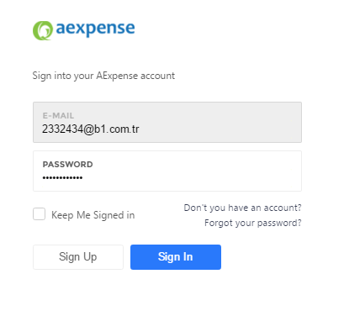

Kullanıcı kaydolduktan sonra trial periyodu başlar, kullanıcıya Setup yapıp yapmayacağı sorusu sorulur eğer evet derse; company setting sayfasına yönlendirilir. (Kullanıcı company setting sayfasına yönlendirildiğinde her save and next işlemi ile bir sonraki işlem sayfasına yönlendirilir.) Eğer Setup yapmaya evet demezse dashboad ekranında kalır.

# Dashboard:

Kullanıcıya özet olarak masraf detaylarının gösterildiği kokpit ekranıdır. Kısaca bu bölümde aşağıdaki bilgiler widget ile gösterilir.

* **User Bilgileri:** Kullanıcının fotoğrafı, adı soyadı bilgileri bulunur kullanıcı isterse my setting ekranına buradan erişebilir.
* **Add Expense:** Kullanıcı bu butona tıkladığında doğrudan masraf giriş ekranı açılır.
* **Add Report:** Kullanıcı bu butona tıkladığında doğrudan rapor tanımlama ekranı açılır.
* **Expenses Chart:** Bu bölüme 3 adet grafik bulunmaktadır. Gösterilen tüm değerler kullanıcıya göre hazırlanmış grafiklerdir. Bu dört grafik:
  + **Expenses by status:** Henüz ödenmemiş; rapora eklenmiş, rapora Eklenmemiş, onayda bekleyen, muhasebe onayında bekleyen masraflarını gösterir grafiktir.
  + **Expenses by Category:** Kullanıcının tüm masraflarını kategorilere gösterir grafiktir.
  + **Expense by Project:** Kullanıcının tüm masraflarını projelere gösterir grafiktir.
* **Pending Approval:** Burada rapora alınmış, ilk onaya gösterilmiş toplam masraf tutarı gösterilir. Tıklandığında ilk approval onayı bekleyen raporlar ekranına kullanıcı yönlendirilir.
* **Pending Accounting Approval:** Burada rapora alınmış, ikinci onaya gösterilmiş toplam masraf tutarı gösterilir. Tıklandığında ikinci approval onayı bekleyen raporlar ekranına kullanıcı yönlendirilir.
* **Awaiting My Approval:** Burada benim onayımı bekleyen masrafların tutarı gösterilir. Tıklandığında approval ekranına kullanıcı yönlendirilir.
* **Charts and Reports:** Tıklandığında Charts and Reports ekranına kullanıcı yönlendirilir.
* **Support:** Tıklandığında support ekranına kullanıcı yönlendirilir.

# Admin

## Şirket Profili

Aşağıdaki ekranda şirketin bilgileri ve ilgili kişisi bilgileri tanımlanır. Solda yer alan logo bölümünde ise şirketin logosu yüklenebilir.

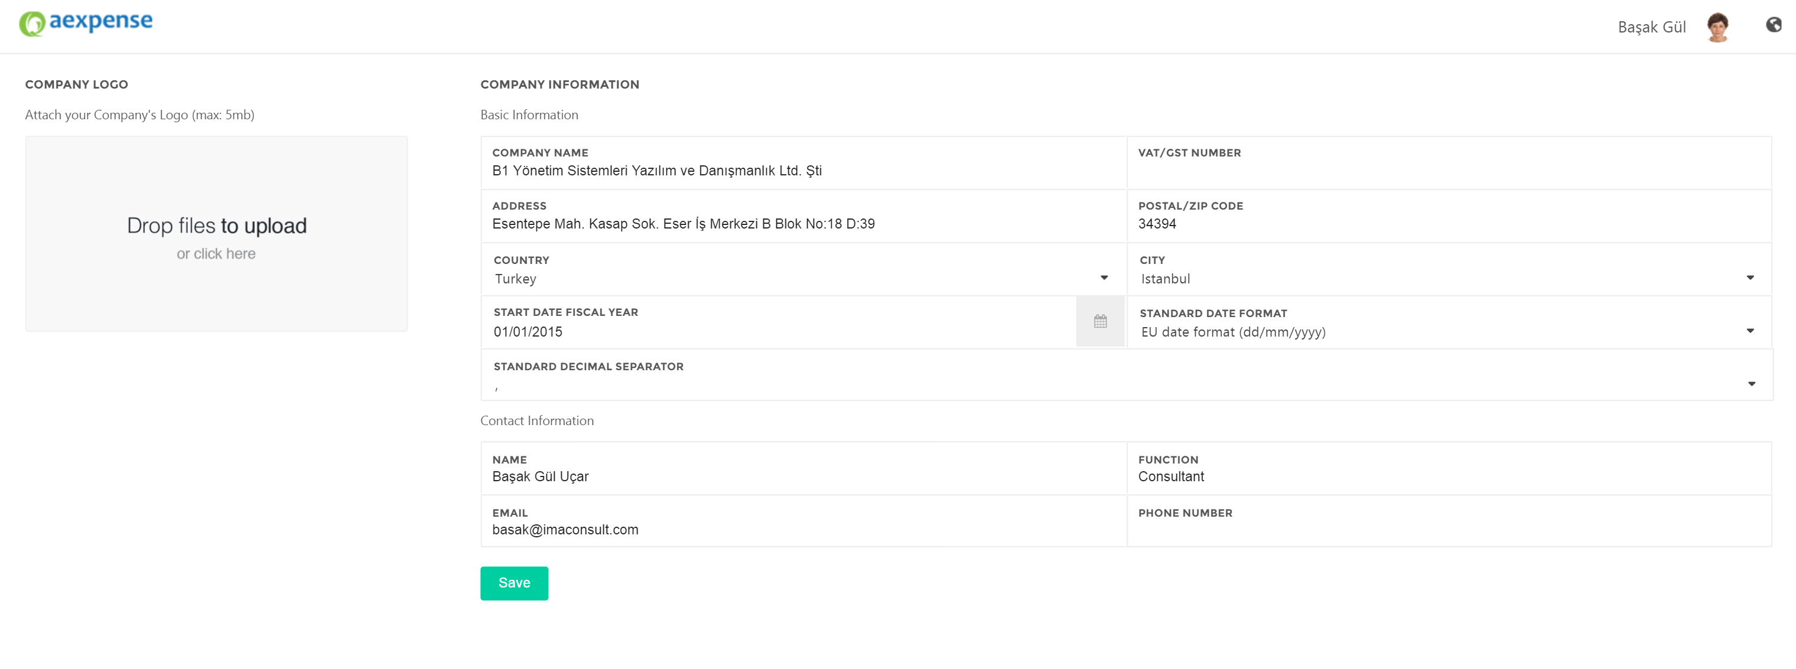

## Şirket Ayarları

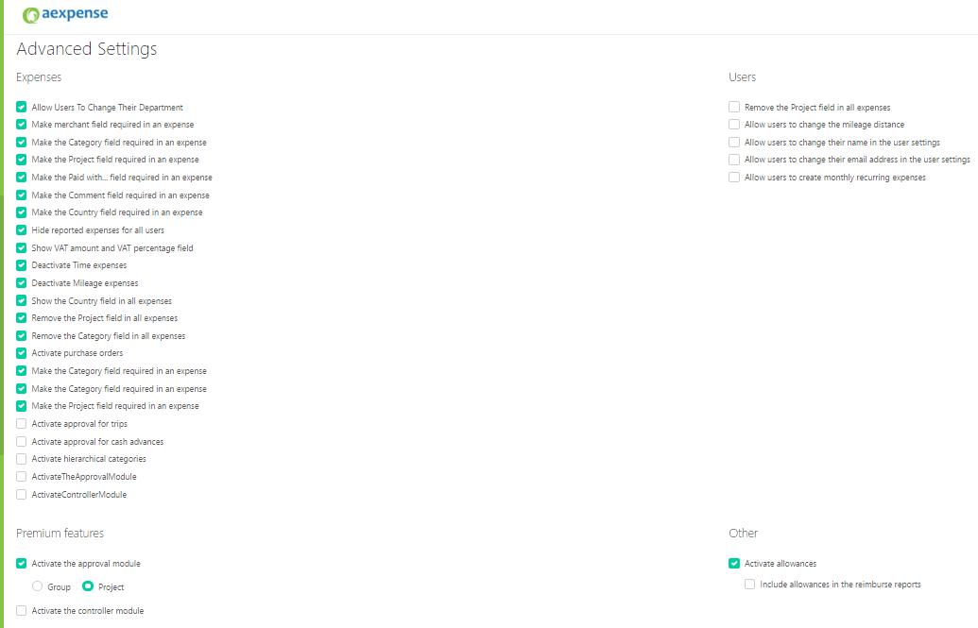

**Allow user to change their Department:** eğer bu seçenek işaretli ise kullanıcı masraf girişi ekranında kendi departmanını değiştirebilir / departman seçebilir.

**Make Merchant Field fill in an expense:** eğer bu seçenek işaretliyse masraf girişi ekranında Merchant alanı girişi zorunludur. Bu alan boş ise masraf girişine izin vermemelidir.

**Make Project Field fill in an expense**: eğer bu seçenek işaretliyse masraf girişi ekranında project alanı girişi zorunludur. Bu alan boş ise masraf girişine izin vermemelidir.

**Make Paid with.. Field fill in an expense:** eğer bu seçenek işaretliyse masraf girişi ekranında Paid with… alanı girişi zorunludur. Bu alan boş ise masraf girişine izin vermemelidir.

**Make Comment Field fill in an expense:** eğer bu seçenek işaretliyse masraf girişi ekranında Comment alanı girişi zorunludur. Bu alan boş ise masraf girişine izin vermemelidir.

**Make Country Field fill in an expense:** eğer bu seçenek işaretliyse masraf girişi ekranında Country alanı girişi zorunludur. Bu alan boş ise masraf girişine izin vermemelidir.

**Hide reported expenses for all users:** Eğer bu seçenek işaretliyse kullanıcının rapora aldığı masrafları, masraf listesi ekranında gösterilmeyecektir.

**Show VAT Amount and VAT % Field:** Eğer bu seçenek işaretliyse VAT Amount and VAT % alanları masraf girişinde gösterilir.

**Deactivate Time Expenses:** Eğer bu alan işaretliyse masraf girişinde time girişi bölümü gösterilmez

**Deactivate Milage Expenses:** Eğer bu alan işaretliyse masraf girişinde Milage girişi bölümü gösterilmez.

**Show the country Field in expenses:** Eğer bu alan işaretliyse masraf girişinde country fieldı gösterilir.

**Remove the Project field in expenses:** Eğer bu alan işaretliyse masraf girişinde Project alanı gösterilmez.

**Remove the Category field in expenses:** Eğer bu alan işaretliyse masraf girişinde Category alanı gösterilmez.

**Activate hierarchical Category :** Eğer bu alan işaretliyse masraf girişinde Category alanı ana kategorilere göre hiyerarşik olarak gösterilir.

**Activate approval module:** Eğer bu alan işaretliyse masraf raporları onaya gönderilmelidir. Eğer işaretli değil ise masraf raporu submit olduktan sonra doğrudan ilgili branch’in muhasebe sorumlusuna ödeme yapmak üzere düşmektedir.

## Şubeler

### Şube Listesi

Bu ekranda şube listesi görüntülenebilir. Durum alanı belirgin olmalıdır . Liste sıralaması; Country, City, Branch Name’e göre gösterilir.

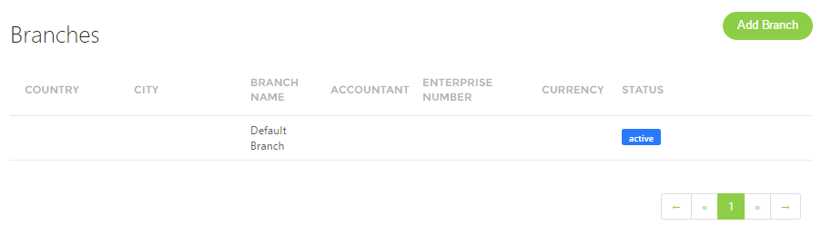

### Yeni Şube Tanımlama

Bu ekranda şube bilgileri girilerek yeni bir şube eklenebilir. Şube Adı mutlaka doldurulmalıdır. **Durum** (Status) alanında Aktif seçili şubeler sistemde geçerli şubeler olacaktır.

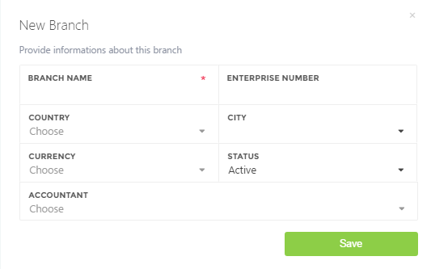

## Departmanlar

### Departman Listesi

Bu ekranda departman listesi görüntülenebilir. Liste sıralaması; Branch, Name şeklinde gösterilir.

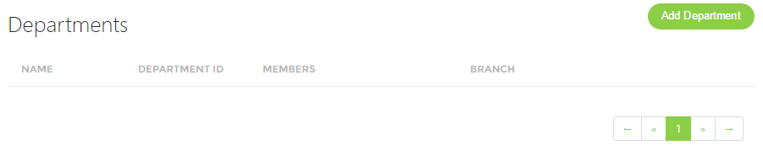

### Yeni Departman Tanımlama

Bu ekranda yeni bir departman eklenebilir. **Branch** alanında sadece Durumu = Aktif olan şubeler listelenmelidir. Members alanında, seçilen şubeye kayıtlı kullanıcılar listelenmelidir.

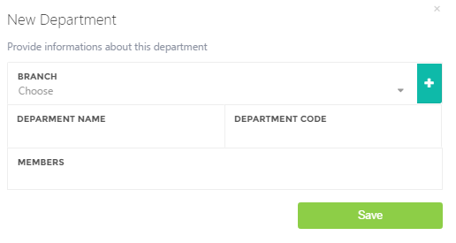

## Masraf Kategorileri

### Masraf Kategori Listesi

Bu ekranda masraf kategorileri görüntülenebilir. Durum bilgisi belirgin gösterilir. Liste sıralaması, Branch, Name şeklinde olabilir.

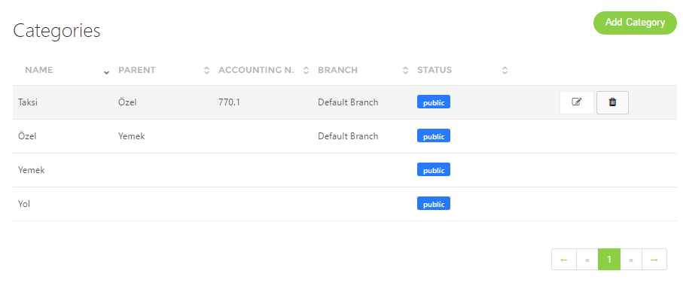

### Yeni Masraf Kategori Tanımlama

Bu ekranda yeni masraf kategorisi tanımlanabilir. Kategori Adı mutlaka doldurulmalıdır.

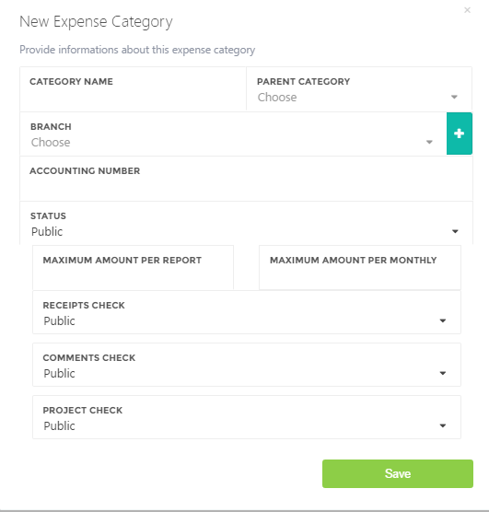

Receipts Check: Bu bilgi seçili ise, kullanıcı masraf girişi ekranında masraf girip Save etmek istediğinde sistem fiş soft copy’sinin attach edilip edilmediğini de kontrol eder.

Comments Check: Bu bilgi seçili ise, kullanıcı masraf girişi ekranında masraf girip Save etmek istediğinde sistem Not alanında bir bilgi girilip girilmediğini kontrol eder.

Projects Check: Bu bilgi seçili ise, kullanıcı masraf girişi ekranında masraf girip Save etmek istediğinde sistem Proje alanında proje seçilip seçilmediğini kontrol eder.

## Kilometre

### Kilometre Listesi

Bu ekranda daha önce girilmiş olan km tanımlarının listesini görebilirsiniz. Liste sıralaması Name’e göre yapılabilir.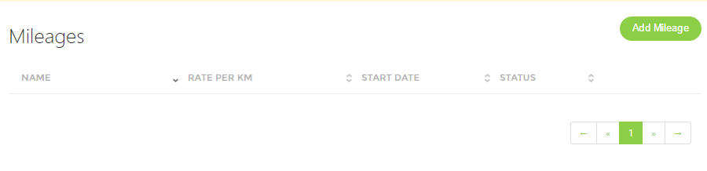

### Yeni Kilometre Tanımlama

Yeni bir km/tutar oranı girilmesi için bu ekranda Ad alanı mutlaka doldurulur. Km/Tutar alanında km başına geçerli olacak masraf tutarı girilir.

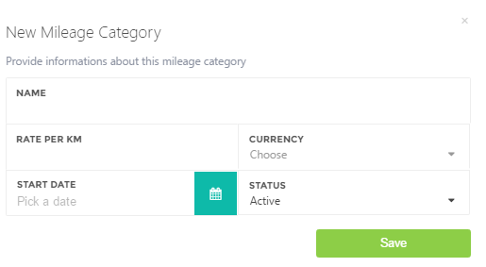

## Proje

### Proje Listesi

Bu ekranda sistemde daha önce tanımlanmış projeler görüntülenebilir. Durum alanı belirgin gösterilir. Liste sıralaması Branch, Name olarak gösterilir.

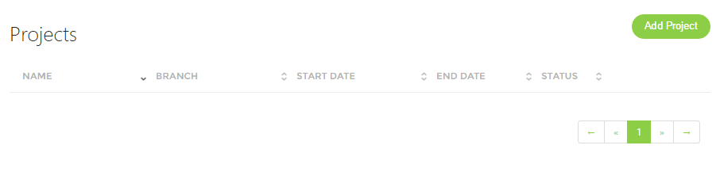

### Yeni Proje

Bu ekranda yeni bir proje tanımlanabilir. Ad alanı mutlaka doldurulmalıdır. Başlangıç Tarihi – Bitiş Tarihi alanlarında projenin geçerlilik tarihi aralığı girilir. Projeyi geçerli kılmak için Durum alanında Aktif seçeneği seçilir.

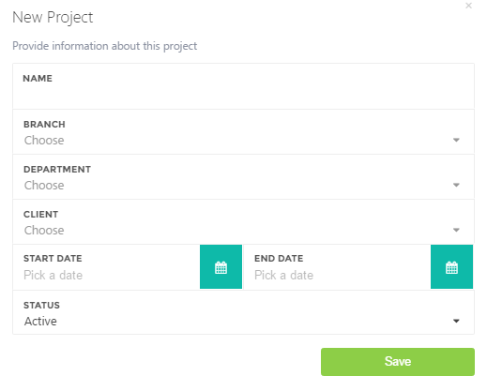

## Kullanıcı

### Kullanıcı Listesi

Bu ekranda sistemde tanımlı kullanıcılar görüntülenebilir. Durum bölümünde kullanıcının aktivasyonunun olup olmadığı takip edilebilir. Bu bilgi belirgin gösterilmelidir. Sol tarafta yer alan Filtreler bölümünde iste Ad, Grup, Şube, Departman ve Durum bilgisine göre liste filtreli görüntülenebilir. Liste sıralaması Name’e göre yapılır.

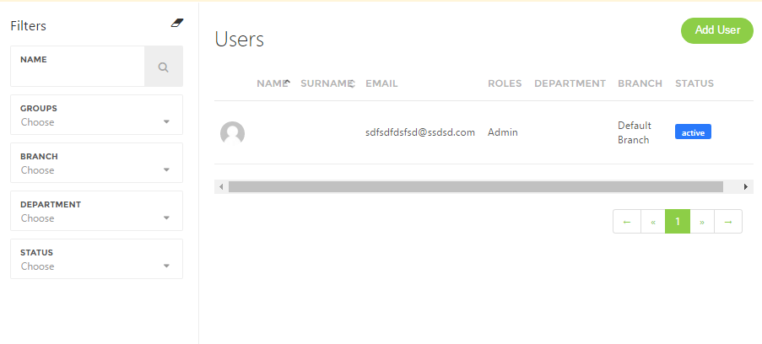

### Yeni Kullanıcı:

Bu ekranda yeni kullanıcı tanımlanabilir. E-mail bilgisinin mutlaka doğru girilmesi gerekir, aktivasyon işlemleri bu mail bilgisi üzerinden çalışacaktır. Ödeme/Avans takibi yapılacaksa kullanıcının Banka Hesap No ve IBAN noları girilir. Kullanıcı tek tip masraf girişi yapıyorsa Masraf Kategori Ön değeri listeden seçilerek girilebilir. Bu kullanıcının masraf raporunu onaylayacak ilk kullanıcı ve ikinci kullanıcı bilgileri de ilgili alanlar da seçilebilir. Durum alanında Kullanıcıyı aktif hale getirebilirsiniz. Kaydet (Save) butonuna basılarak kullanıcı kaydedilir.

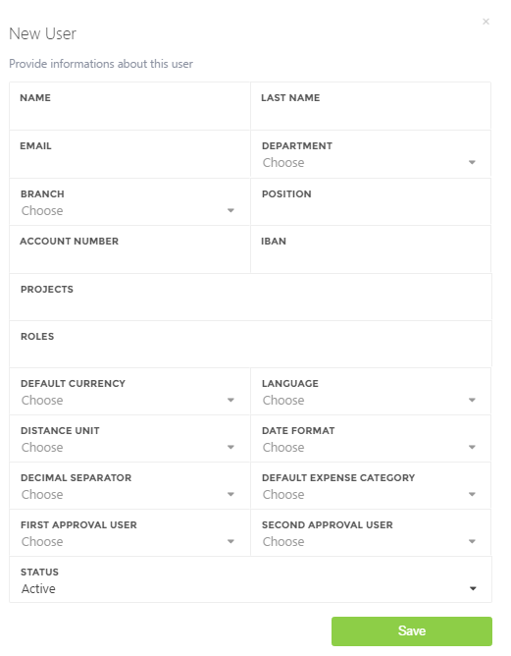

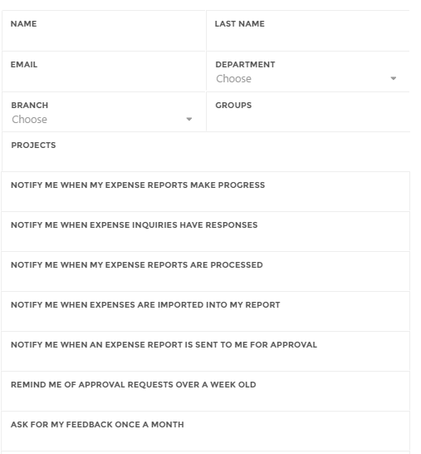

Yine Kullanıcı tanımlarında yer alan aşağıdaki parametreler de opsiyonel tanımlanabilir:

Notify me when my expense reports make progress: Eğer bu alan işaretliyse kullanıcının masraf raporu her onaylandığında kullanıcıya otomatik olarak mail gönderilecektir.

Notify me when expense inquiries have responses: Eğer bu alan işaretliyse kullanıcının masraf raporunda reject olursa veya Comment girilirse kullanıcıya otomatik olarak mail gönderilecektir.

Notify me when my expense reports are processed: Eğer bu alan işaretliyse kullanıcının masraf raporu muhasebe tarafından onaylandığında kullanıcıya otomatik olarak mail gönderilecektir.

Notify me when expenses are imported into my Report: Eğer bu alan işaretliyse kullanıcının excelden sisteme masraf aktarılması tamamlandığında (asenkron) kullanıcıya otomatik olarak mail gönderilecektir.

Notify me when an expense report is sent to me for approval: Eğer bu alan işaretliyse kullanıcının onaylaması gereken bir masraf raporu olduğunda kullanıcıya otomatik olarak mail gönderilecektir.

Remind me of approval requests over a week old: Eğer bu alan işaretliyse kullanıcının onaylaması gereken masraf raporları (ilk onaya gönderimden sonra) süresi bir haftayı geçtiğinde kullanıcıya otomatik olarak mail gönderilecektir.

Ask for my feedback once a month: Eğer bu alan işaretliyse kullanıcıya aExpense kullanımı ile ilgili değerlendirmesini soran otomatik olarak mail gönderilecektir.

## Satıcılar

### Satıcı Listesi

Bu ekranda sistemde kayıtlı satıcılar görüntülenebilir. Total expense alanında bu satıcı seçilerek girilmiş masrafların Amount (LCY) toplamı gösterilir.

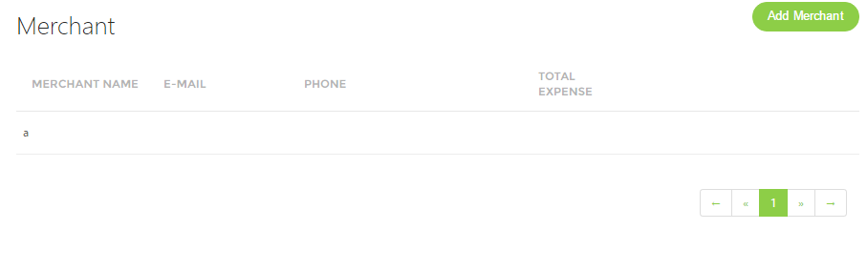

### Yeni Satıcı

Bu ekranda yeni satıcı tanımlanabilir. Normal şartlarda masrafı girerken satıcı alanı yazarken bul ile çalışır eğer kullanıcı satıcıyı bulmazsa sistem girilen satıcı isminde yeni bir satıcıyı kaydederek oluşturmalıdır.

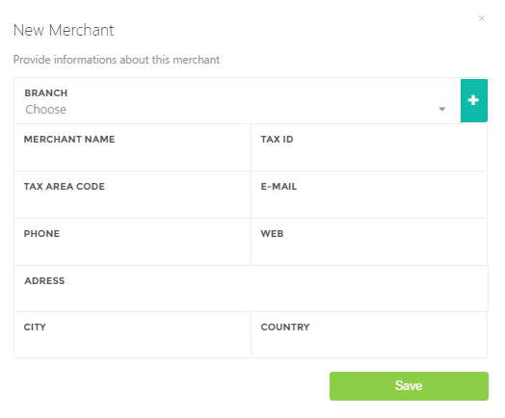

## Müşteriler

### Müşteri Listesi

Bu ekranda sistemde kayıtlı müşteriler görüntülenebilir. Liste, Client Name’e göre sıralanır.

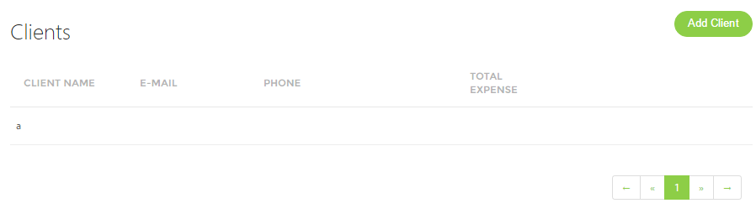

### Yeni Müşteri

Bu ekranda yeni müşteriler tanımlanabilir.

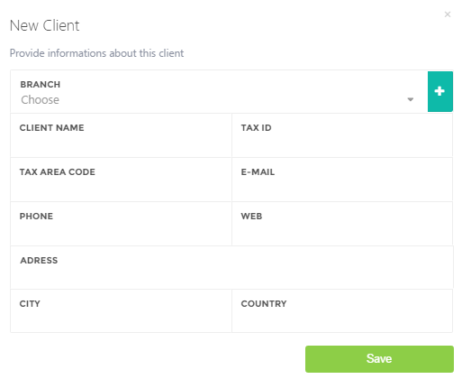

# Yeni Masraf Girişi

Standart:

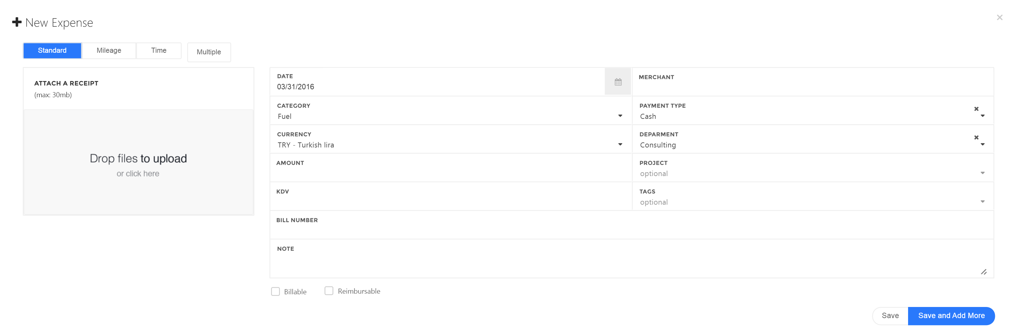

Bu ekranda standart tipli masraf girişi yapılabilir. Satıcı bilgisi istenirse listeden seçilir, istenirse manuel girilir ve bu girilen satıcı otomatik bir satıcı kaydı oluşturur. Masraf eğer müşteriye faturalanabilecek bir masraf ise kullanıcı manuel faturalanabilir alanını işaretler. Masraf geri ödenecek bir masraf ise Geri Ödenecek alanı yine kullanıcı tarafından otomatik işaretlenir.

Tüm Masraf girişi ekranları aşağıdaki parametrelere göre kontrol edilecektir.

|  |  |  |  |
| --- | --- | --- | --- |
| Expense Entry Field | Dependency Table | Dependency Field | Dependency Description |
| Date | Advanced Settings | MaxExpenseAgeDays | Eğer girilen tarih eksi bugün sonucu Advanced Settingsdeki MaxExpenseAgeDays alanından büyükse girişe izin verilmez. Masraf giriş süresi geçmiştir uyarısı verilir. |
| Department | Advanced Settings | Allow user to change their Department | Eğer bu seçenek işaretli ise kullanıcı masraf girişi ekranında kendi departmanını değiştirebilir / departman seçebilir. |
| Expense Category | Expense Category | Branch | Masraf girişi ekranlarında kategori seçilirken şubeye göre seçilecek kategorilerin filtreli gösterilmesi sağlanmalıdır. |
| Expense Category | Active | Sadece expense categoryde aktif olan kayıtlar gösterilir. |
| User | Default Expense Category | User setuptaki default expense değeri defult değer olarak gösterilir. |
| Advanced Settings | Activate hierarchical Category | Eğer bu alan işaretliyse masraf girişinde Category alanı ana kategorilere göre hiyerarşik olarak gösterilir. |
| Amount | Expense Category | Maximum Amount Per Report | Masraf girişi yapılırken bu tutar dikkate alınarak kullanıcının gireceği Tutarın lokal parabirimi karşılığı kontrol edilir, eğer lokal parabirimi karşılığının toplamı bu tutarın üzerinde bir tutar girilmesi engellenmelidir. |
| Expense Category | Maximum Amount Per Monthly | Masraf girişi yapılırken bu tutar dikkate alınarak kullanıcının gireceği Tutar Tutarın lokal parabirimi karşılığı ay bazında kontrol edilir, eğer lokal parabirimi karşılığının girilen tutarla birlikte aylık sınır aşılıyorsa engellenmelidir. |
| Advanced Settings | RequireReceiptsForExpAmount | Masraf girişi yapılırken bu tutar dikkate alınarak kullanıcının gireceği Tutar Tutarın lokal parabirimi karşılığı bu tutardan yüksek ise kullanıcının dosya yüklemesi (fiş eklemesi) zorunludur. |
| Currency | User | DefaultCurrency | User tablosundaki Currency öndeğer olarak sistem tarafından otomatik doldurulur. |
| AmountLCY |  |  | Bu alandaki Tutar, Amount alanına girilen tutarın ilgili günün kurundan company tanımlı döviz cinsine çevrilmiş tutarı gösterir. |
| Merchant | Merchant | Branch | Şube'ye göre filtreli gelir. |
| Advanced Settings | Make Merchant Field fill in an expense | Eğer bu seçenek işaretliyse masraf girişi ekranında Merchant alanı girişi zorunludur. Bu alan boş ise masraf girişine izin vermemelidir. |
| Project | Expense Category | ProjectCheck | Bu bilgi seçili ise, kullanıcı masraf girişi ekranında masraf girip Save etmek istediğinde sistem Proje alanında proje seçilip seçilmediğini kontrol eder. |
| Project | Branch | Proje listesi şube'ye göre filtreli gösterilir. |
| Project | Department | Proje listesi department'a göre filtreli gösterilir. |
| Project | StartDate | Proje listesi Başlangıç - bitiş tarihi geçerliliğine göre filtreli gösterilir. |
| Project | End Date | Proje listesi Başlangıç - bitiş tarihi geçerliliğine göre filtreli gösterilir. |
| User | Project | Proje listesi kullanıcıya göre filtreli gösterilir. |
| Advanced Settings | Make Project Field fill in an expense | Eğer bu seçenek işaretliyse masraf girişi ekranında project alanı girişi zorunludur. Bu alan boş ise masraf girişine izin vermemelidir. |
| Advanced Settings | Remove the Project field in expenses | Eğer bu alan işaretliyse masraf girişinde Project alanı gösterilmez. |
| Payment Type | Advanced Settings | Make Paid with.. Field fill in an expense | Eğer bu seçenek işaretliyse masraf girişi ekranında Paid with… alanı girişi zorunludur. Bu alan boş ise masraf girişine izin vermemelidir. |
| Note | Expense Category | CommentsCheck | Bu bilgi seçili ise, kullanıcı masraf girişi ekranında masraf girip Save etmek istediğinde sistem Not alanında bir bilgi girilip girilmediğini kontrol eder. |
| Advanced Settings | Make Comment Field fill in an expense | Eğer bu seçenek işaretliyse masraf girişi ekranında Comment alanı girişi zorunludur. Bu alan boş ise masraf girişine izin vermemelidir. |
| Mileage Distance | User | Default Distance Unit | User'daki Default gelir. |
| Country | Advanced Settings | Make Country Field fill in an expense | Eğer bu seçenek işaretliyse masraf girişi ekranında Country alanı girişi zorunludur. Bu alan boş ise masraf girişine izin vermemelidir. |
| Advanced Settings | Show the country Field in expenses | Eğer bu alan işaretliyse masraf girişinde country fieldı gösterilir. |
| VAT | Advanced Settings | Show VAT Amount and VAT % Field | Eğer bu seçenek işaretliyse VAT Amount and VAT % alanları masraf girişinde gösterilir. |
| VAT % | Advanced Settings | Show VAT Amount and VAT % Field | Eğer bu seçenek işaretliyse VAT Amount and VAT % alanları masraf girişinde gösterilir. |

## Mileage:

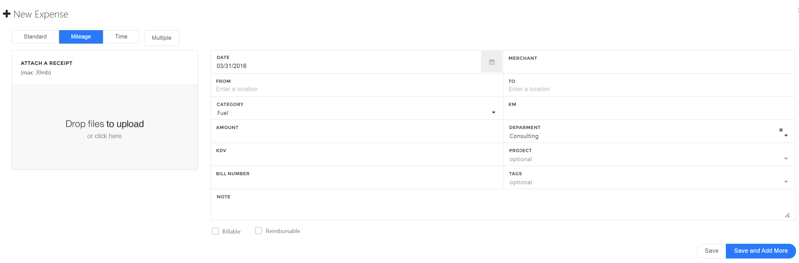

Çalışanın şirketi için aracını kullanarak yaptığı benzin harcaması bu ekranda girilebilir. Nereden Nereye alanlarında harcanan km’nin lokasyonları listeden seçilir. Sistem mesafeyi otomatik hesaplayarak Km alanını doldurur. Mileage kurulumundaki tanımlı oranı da kullanarak tutarı otomatik hesaplayarak Tutar alanını da doldurur.

## Time:

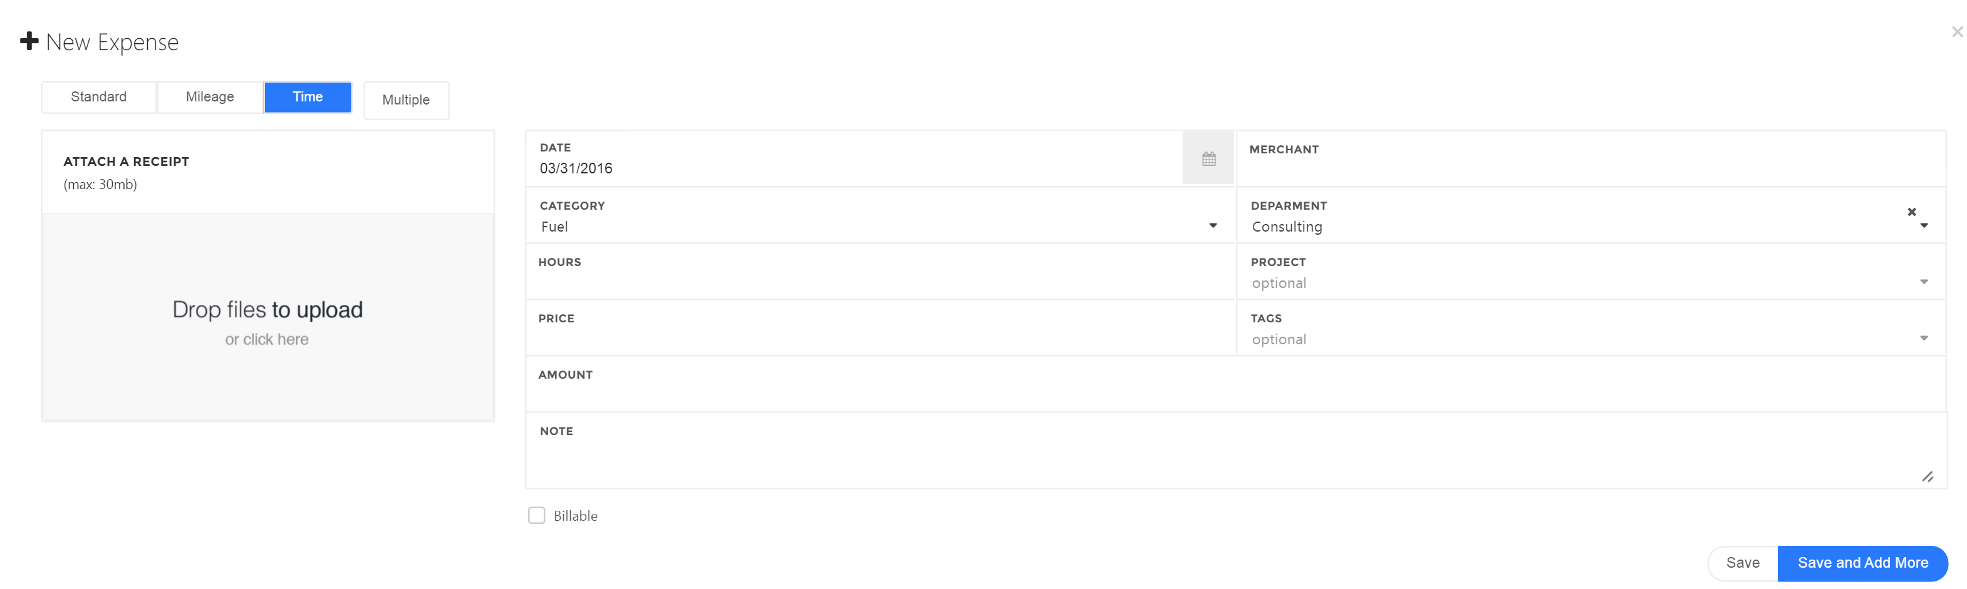

Bu ekranda harcanan süre şeklinde masraf beyanı yapılabilir.

Çoklu Masraf Girişi:

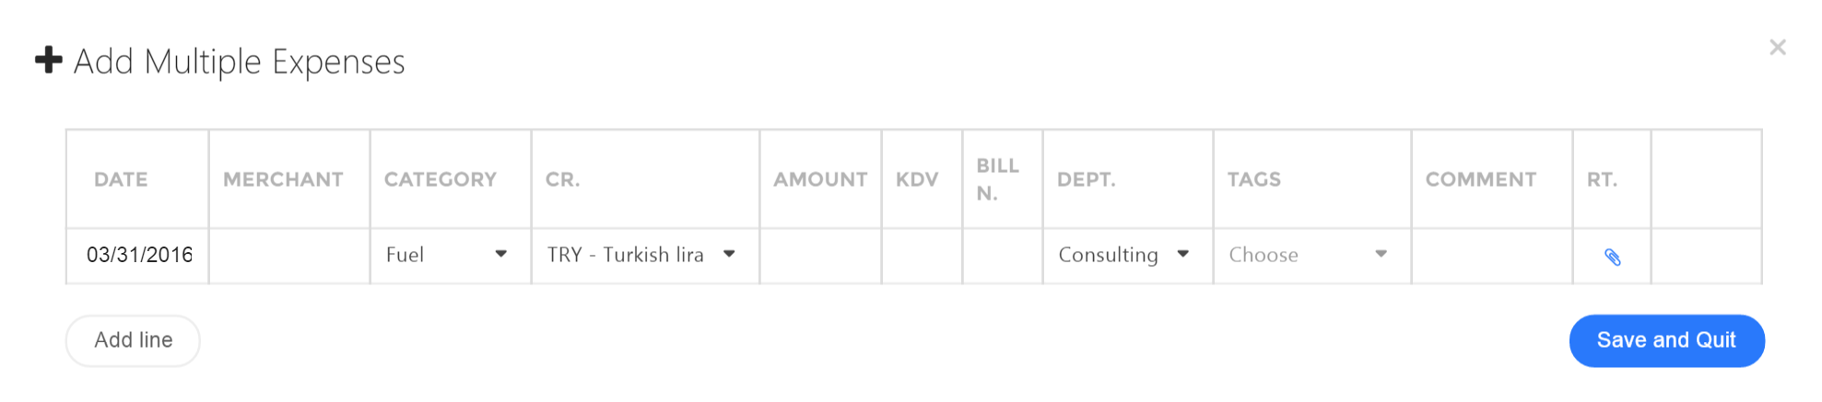

Bu ekranda kullanıcı hızlı şekilde standard tipli harcamasını satırlar şeklinde girebilir. Bu ekrandaki satır girerkenki kontroller birebir Standard masraf giriş ekranı ile aynı olmalıdır. Yeni bir masraf kalemi eklemek için Satır Ekle (Add Line) butonuna basılır.

## Raporlar:

Bu ekranda kullanıcı, hazırlamış olduğu raporların listesini görebilir. Liste sıralaması; Tarih, Rapor Adı’na göre olmalıdır. Status alanı belirgin olmalıdır.

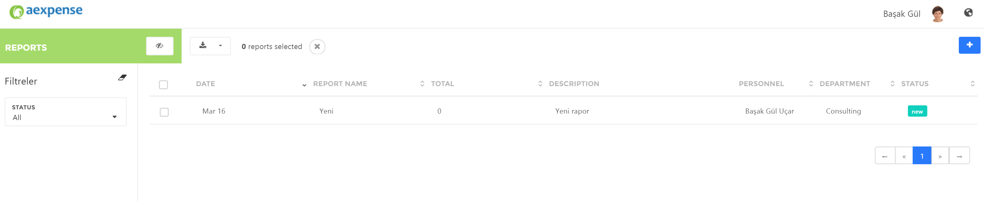

Listedeki bir raporu açmak için o satıra tıklanır. Yeni bir rapor yaratmak için Add report (+) butonuna basılır.

### Yeni Rapor:

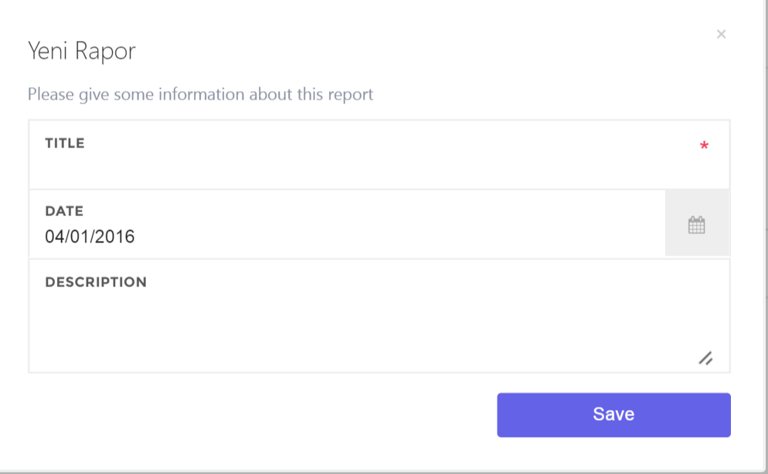

### Rapor Detay ekranı:

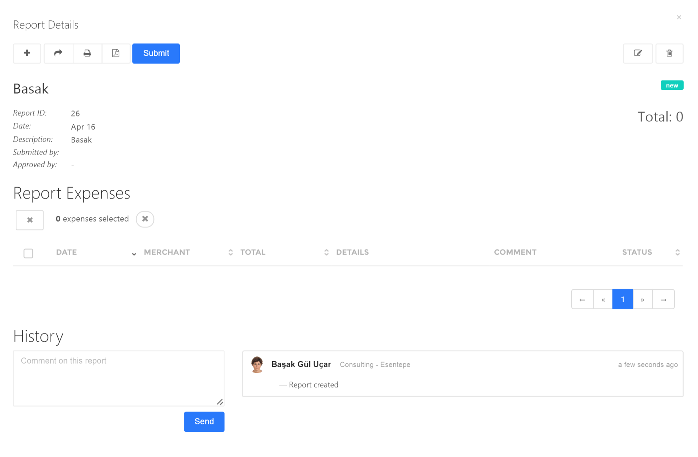

Rapor detay ekranında raporumuzun masraf kalem detaylarını gireriz. Bunun için Add Expense (+) butonuna tıklanır. Açılan masraf kalemleri listesinden istenilen masraflar seçilerek rapora eklenir. Masraf kalemlerinin yanındaki kutucukar işaretlenerek çoklu seçim yapılabilir. Seçim yapıldıktan sonra Masraf Raporuna Ekle (Apply to report) butonuna tıklanarak seçilen masraflar yeni yaratılan rapor eklenmiş olur.

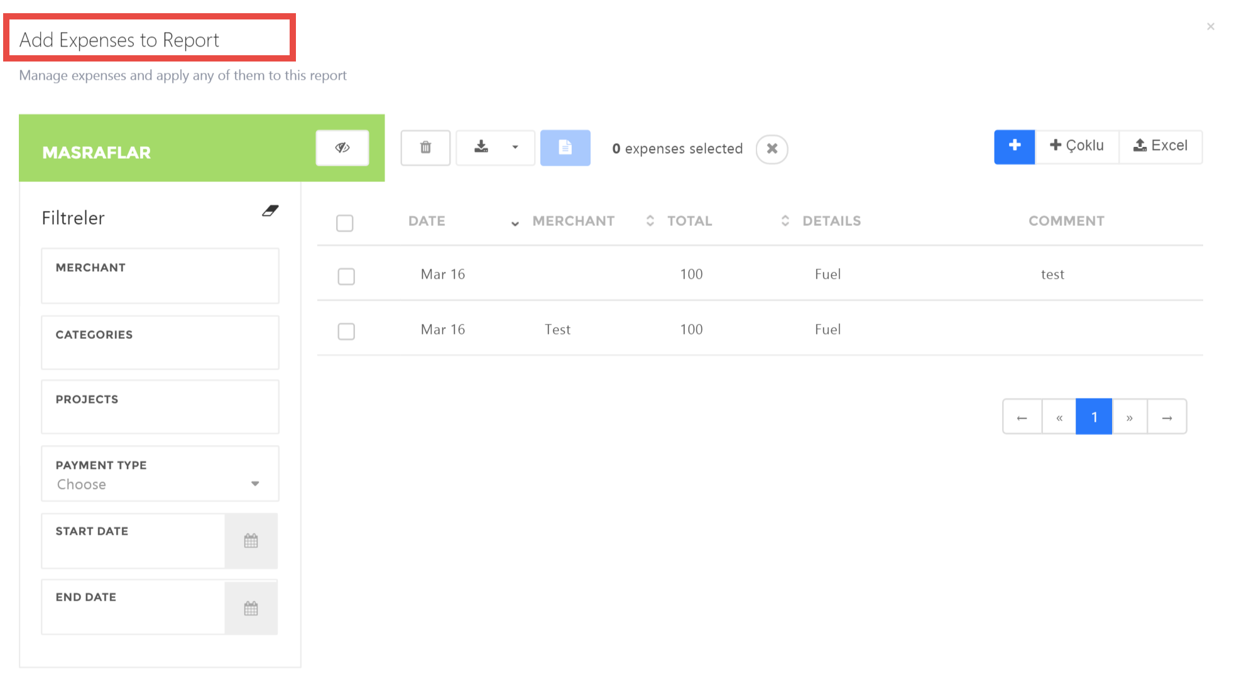

Masraf kalemlerimizi ekledikten sonra raporumuz aşağıdaki gibi görünür. İstersek istediğimiz masrafı seçip x butonundan raporumuzdan çıkarabiliriz. Print ve PDF butonlarını kullanarak masraf raporumuzu yazdırabilir veya PDF olarak saklayabiliriz. Sağ tarafta yer alan Edit butonunu kullanarak rapor başlığımızın detaylarını değiştirebiliriz. Yanındaki Sil butonuyla da dilersek raporu tamamiyle silebiliriz. History (Tarihçe) kısmında notlar girebiliriz. Send butonuna basarak notlarımızı tarihsel olarak da takip edebiliriz. Filtreler bölümünde rapora alınmış masrafları göster seçeneği de bulunmalıdır. Raporumuzun sağ kısmında Toplam (Total) alanında raporun toplam tutarını sistem otomatik hesaplayarak bize gösterir.

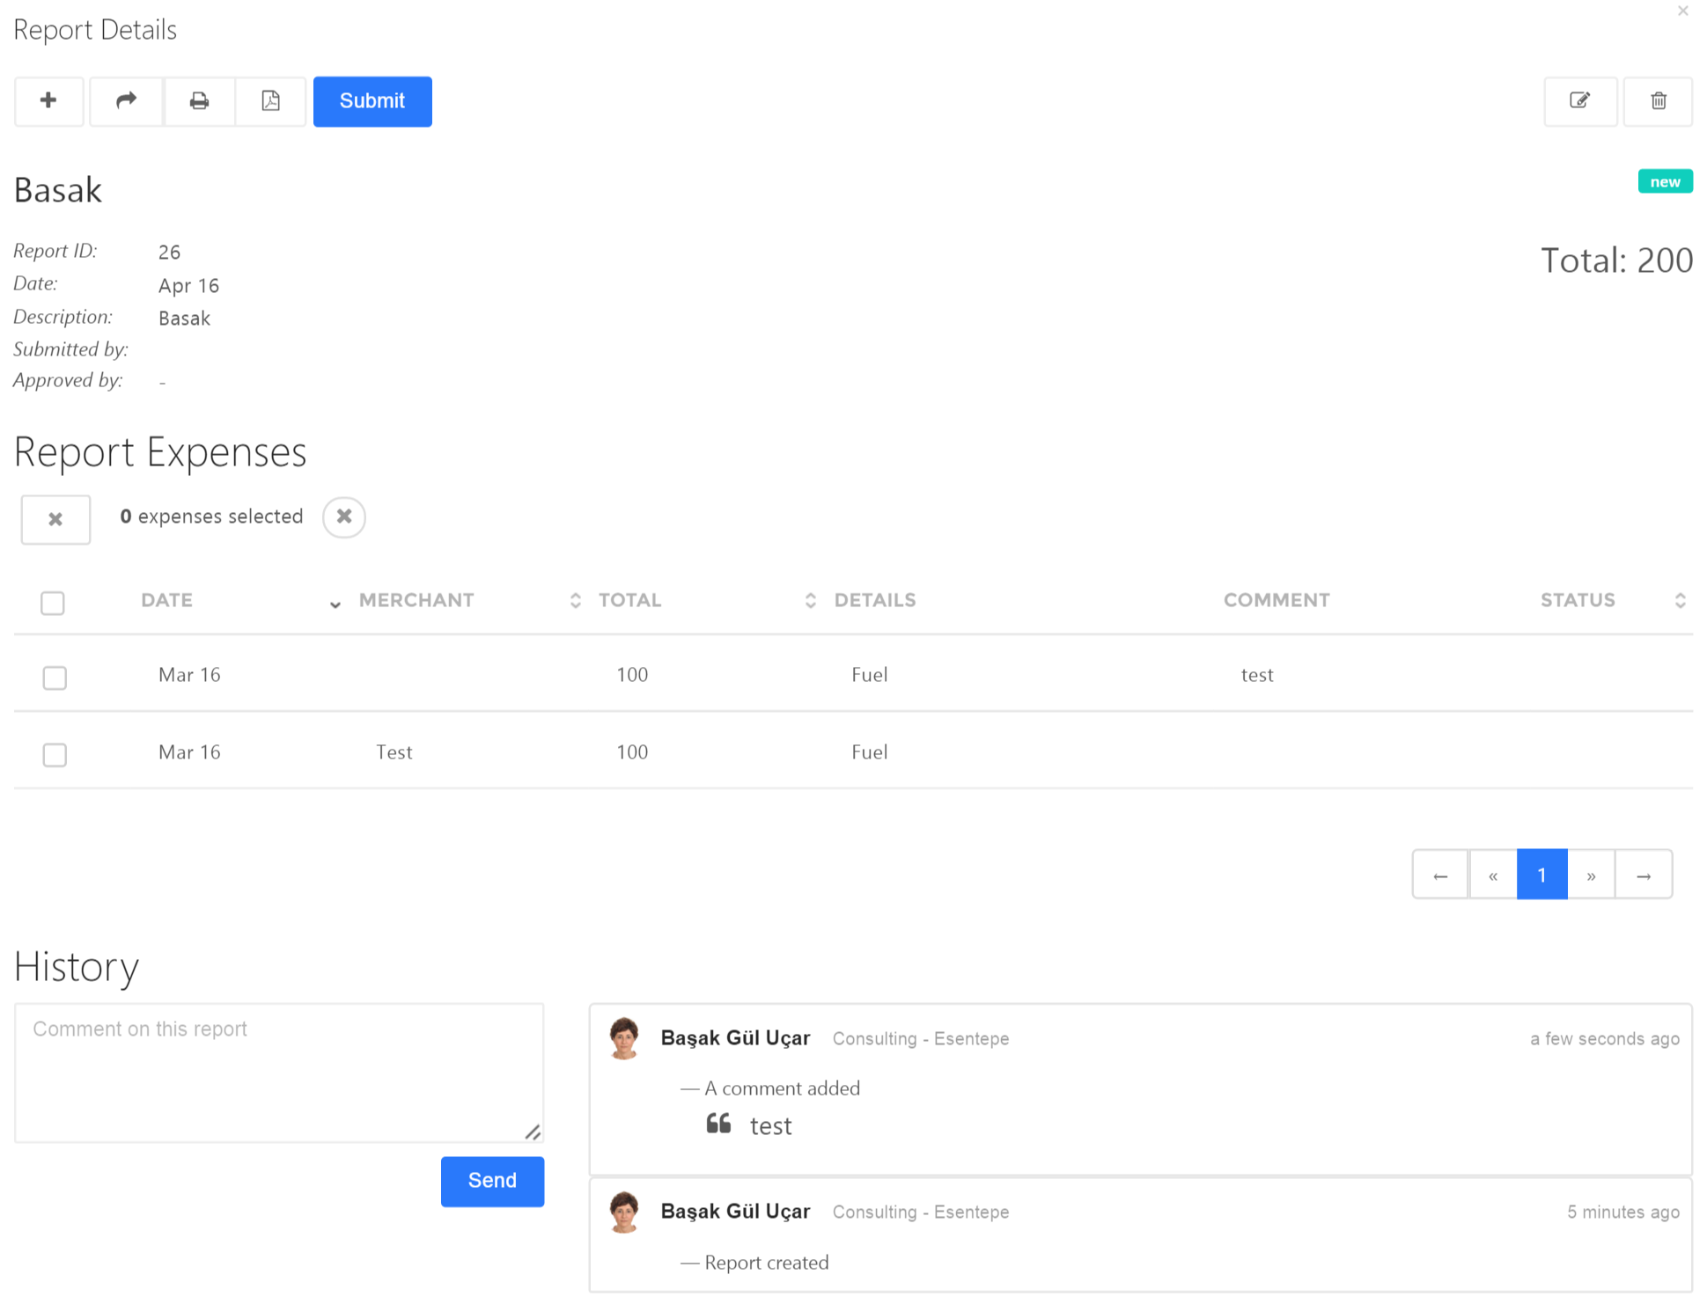

Raporumuz hazır olduğunda Submit (Onaya Gönder) butonuna basarak ilk onaylayacak kişiye göndermiş oluruz. Bu aşamada artık raporda değişiklik yapamayız. Submit yaptığımızda ufak bir uyarı metni çıkar. Confirm’e basarak onay mekanizması devreye girer. Cancel ‘a basılırsa rapor geri dönülür. İstenilen değişiklikler yapılabilir.

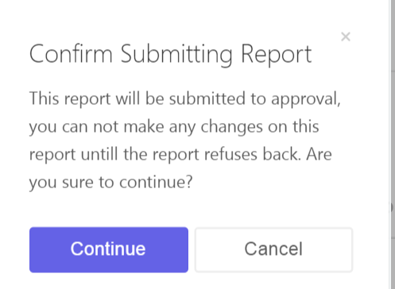

Rapor onaya gönderildiğinde durumu artık rapor listesinde Pending olarak görünür. 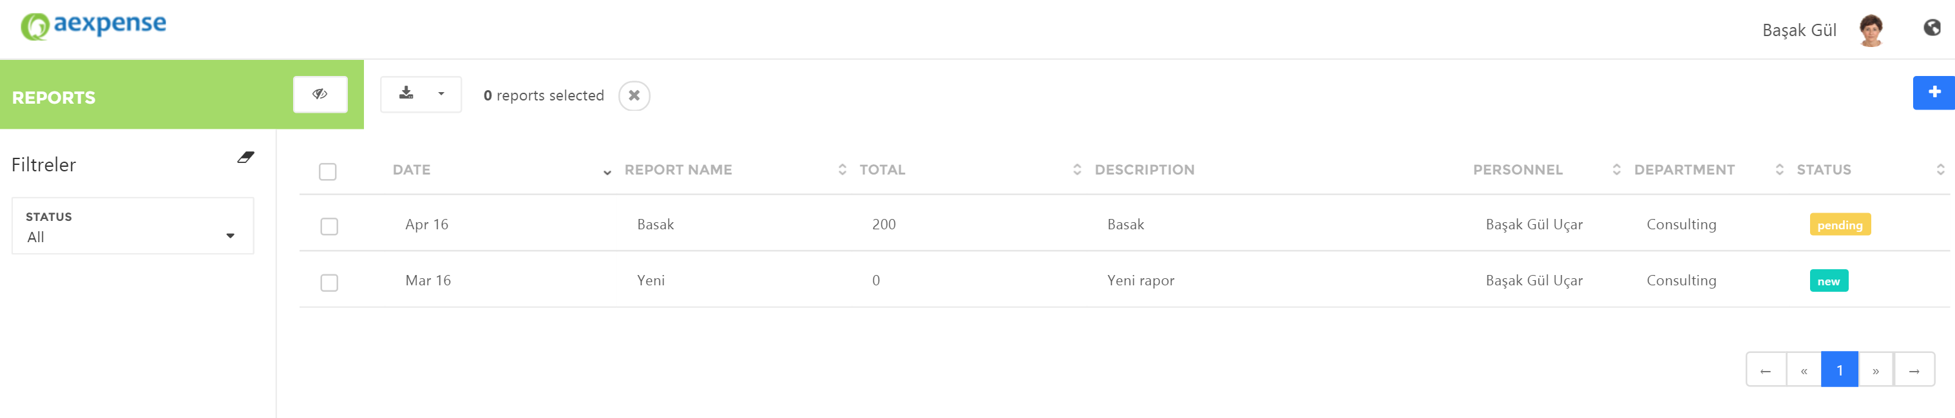

## Avans

Bu bölüm avans taleplerinde kullanılır, kullanıcı avans istediğinde yeni avans girişi yapmaktadır. Giriş yapıldıktan sonra aynı masraf raporundaki gibi önce yöneticisine sonra ilgili şubenin tanımlı muhasebe sorumlusuna onay için düşer iki yönetici onayladıktan sonra avans girişi oluşur. Oluşan avans girişleri tutarları masraf girişi ekranında seçilerek toplam masraftan düşülerek kapatılır.

### Avans Listesi

Avans listesi, bu ekranda kayıt edilen avanslar gösterilir. Bu ekranda (Avans tarihi, kullanıcı, tutar, avans açıklaması, durumu, açık tutarı (avans tutarı – masraflarda kullanılan tutar) gösterilir. Sağ veya üst bölümde avansları durumlarına göre filtrelemek için bir bölüm olmalıdır.

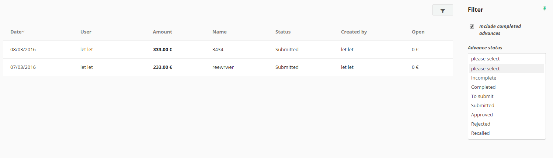

### Yeni Avans Girişi

Avans girişi yeni bir avans talebinde bulunmak için kullanılan alandır, bu ekranda tarih, avans adı, tutar, döviz cinsi, seyahat bilgisi(varsa) ve talep eden kullanıcı bilgileri bulunmaktadır, avans girişi yapıldıktan sonra durumu to submittir. Yöneticisine gönderdiğinde submitted olur yöneticileri onayladığında Approved onaylamadığında Reject olur. Kullanıcı avans talebinden vaz geçerse durumu recalled olur. Approved olan bir avans asla recalled olamaz.

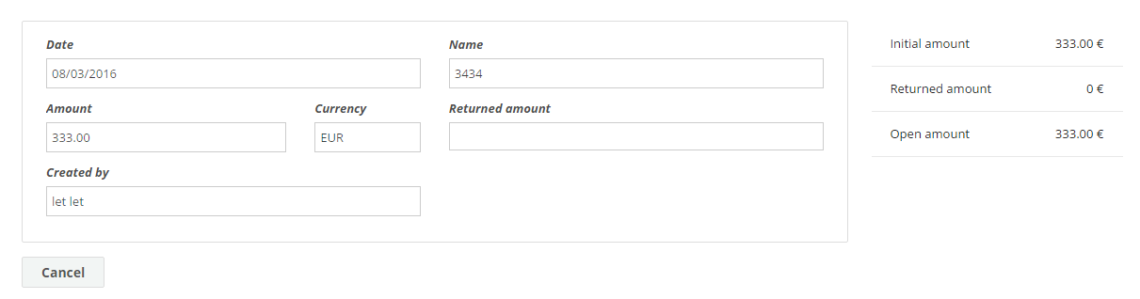

## Seyahat

Kullanıcılar seyahat planladıklarını ve bunla bağlı bütçelerini seyahat bölümünde oluşturlar.

### Seyahat Listesi

Planlanan tüm seyahat girişleri bu ekranda gösterilir. Gösterimde oluşturulduğu tarih, seyahat adı(açıklaması) başlama bitiş tarihi, bütçe tutarı, toplam masrafları(bu seyahat koduyla girilmiş tüm masraflar toplamı) durumu gösterilir. Durumu ilk açıldığında durumu aktif olur seyahat bitiş tarihi geçtikten sonra deaktif olur.

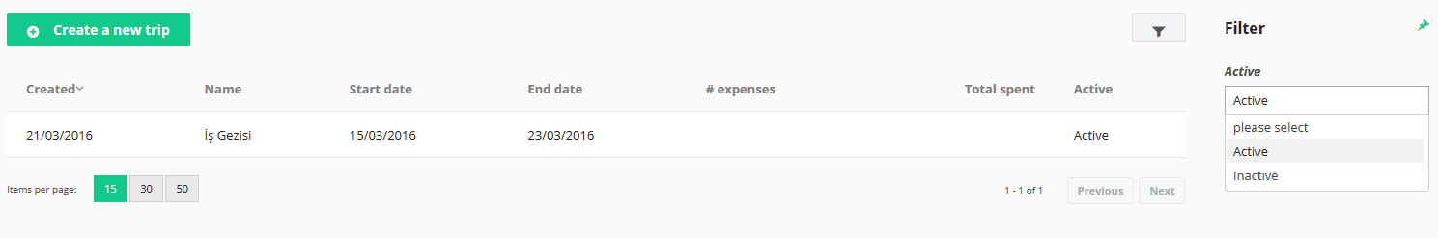

### Yeni Seyahat

Yeni seyahat girişinde gezinin adı açıklaması rut ( rut birden fazla başlangıç tarihine sahip gezi planı)

Ve toplam seyahat bütçe tutarını girer ve kaydeder. Aktif olan Seyahat girişleri masraf girişlerinde gösterilir ve seçilebilir.

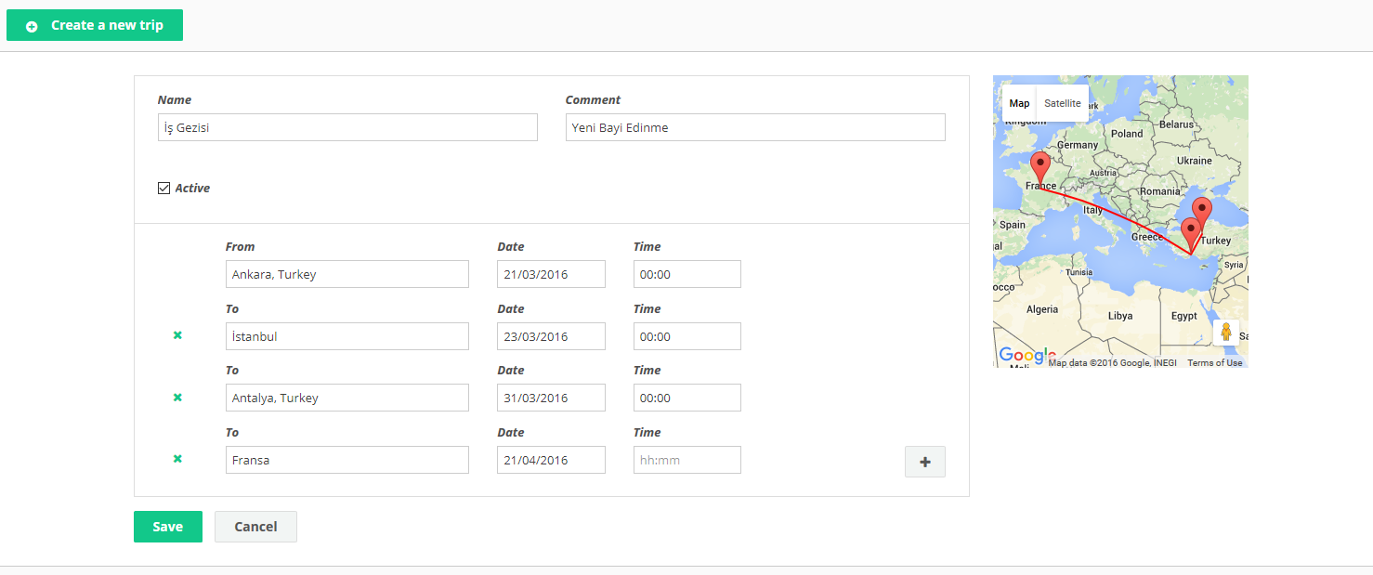

## Grafikler ve Raporlar:

## Paketler

### Paket Seçimi

Bu ekranda program paket seçimi yapılır.

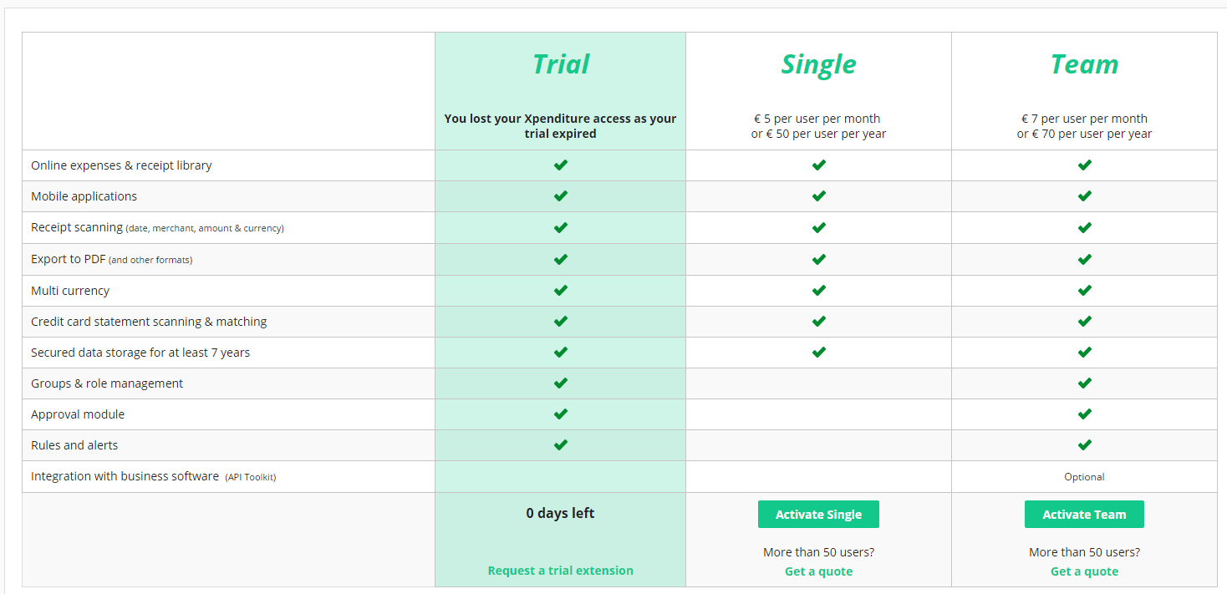

### Satın al

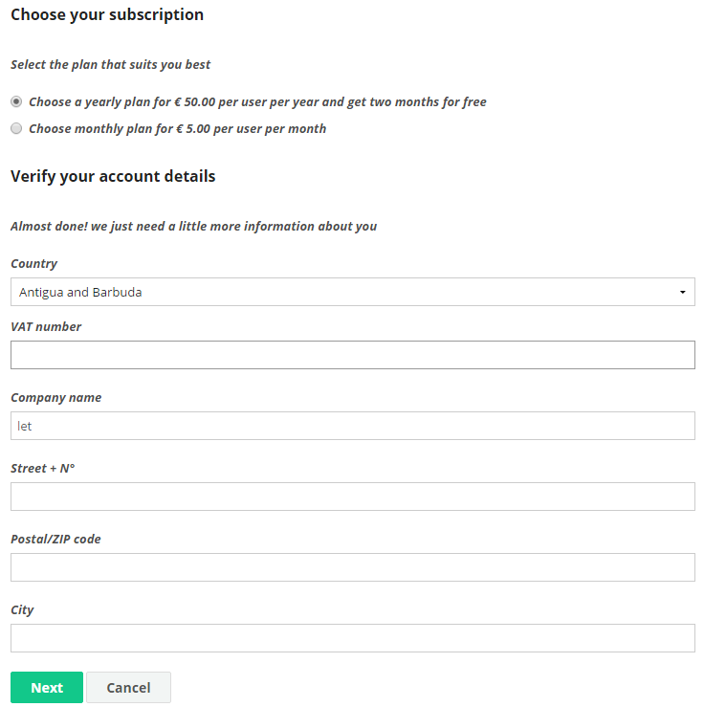

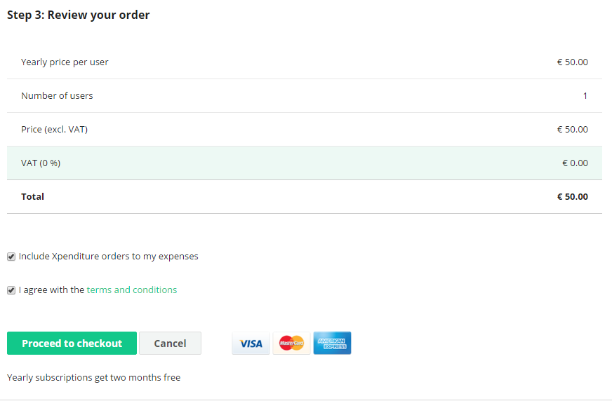

Süreçler

Kaydolma



İlk Kullanıcı Girişi



Onay Mekanizması

